令和元年8月吉日
（写）東京三栄会 幹部・幹事
東京三栄会スポーツ交流委員
東京三栄会事務局

東京三栄会スポーツ交流委員会
委員長 林田 博之

「第13回 東京三栄会フットサル大会」 開催のご案内

拝啓 時下ますますご清栄のこととお喜び申し上げます。
平素は東京三栄会･スポーツ交流委員会の行事にご協力戴き深謝申し上げます。
さて、昨年に引続き、更なる交流の場として「第13回フットサル大会」を開催する運びとなりました。フットサルを通じて皆様の健康増進を図ると共に、会員各社間の親睦を一層深めて戴きたいと考えております。
つきましては、下記のとおりご案内申し上げます。今年度は初めて東京都を離れ、新横浜方面での開催となりますが、各社様の奮ってのご参加をお待ちしております。
敬具

記
開催日時 予選ラウンド（男女混成） ： 第一部 令和元年10月26日（土）午前11時20分より
第二部 令和元年10月26日（土）午後14時35分より
決勝ラウンド（男女混成） ： 令和元年11月 2日（土）午前11時30分より

大会会場 予選／決勝両ラウンド ： あおばスカイフィールド（北新横浜）
（HP: https://www.aoba-sf.com/ ）

参加費用 1チーム16,000円

申込方法 別紙参加申込書に必要事項をご記入の上、下記までメール添付にて送付してください。

アラマークユニフォームサービスジャパン株式会社
東京三栄会スポーツ交流委員会フットサル分科会
受付及び問合せ用メールアドレス ： saneikai-footsal@aramark-uniform.co.jp

申込締切 令和元年9月13日（金）※参加費用につきましても、左記期日までに指定の口座へお振り込み頂きますようお願いします。
以 上

第13回 東京三栄会フットサル大会 開催要項

主 催 東京三栄会スポーツ交流委員会（主管：フットサル分科会）

開催日時 開会式 ：令和元年10月26日（土） 午前11時00分より
予選ラウンド（男女混成） ： 令和元年10月26日（土） 前半の部 午前11時20分より
後半の部 午後14時35分より
決勝ラウンド（男女混成） ： 令和元年11月2日（土） 午前11時30分より

10月26日受付時間 前半の部 ： 令和元年10月26日（土） 午前11時から11時20分まで
後半の部 ： 令和元年10月26日（土） 午後14時から14時30分まで
※チームの参加数によっては後半の部の受付時間および予選ラウンド開始時間が変更になる場合がございます。
予めご了承のほどよろしくお願い致します。

大会会場 予選／決勝両ラウンド： あおばスカイフィールド（北新横浜）
（ https://www.aoba-sf.com/ ）

参加費用 １チーム16,000円

参 加 数 40チーム （男女混成リーグ）

表 彰 優勝／準優勝／3位／4位
※予算の都合上、参加賞はご用意いたしませんので、ご了承下さい。

大会形式（男女混成リーグ）
40チームを5チームずつ8グループに分けてリーグ戦（グループ内総当り）を行い、各グループ1位及び2位の合計16チームによる決勝ラウンド（トーナメント方式）を実施し、優勝チームを決定する。予選リーグの順位は、勝ち点で決定する。尚、決しない場合は、得失点差、総得点、当該チーム同士の勝敗の順で決定する。決勝ラウンドで同点の場合はＰＫ戦での決着とする。

競技時間 （予定） 予選リーグ 前後半6分・ハーフタイム1分
決勝ラウンド 前後半7分・ハーフタイム1分

組 合 せ 9月27日（金）の組合せ抽選会（別紙、抽選会案内ご参照）にて、決定致します。

時間厳守 試合開始予定時刻は必ず守って頂くようご協力お願い致します。また待機チームは前の試合が終わりましたら、速やかに試合開始できるようご協力お願い申し上げます。試合開始出来ない場合、当該チームは不戦敗とさせて頂きます。
- 参加チーム数の増減や当日の天候等により、試合形式、対戦相手を変更することがございます。予めご了承下さい。

大会注意点 ・ 施設スタッフおよび大会運営スタッフの指示には速やかに従ってください。
・ クラブハウスをご利用いただけますので、着替え等にご活用ください。
・ コート外でのボール使用は禁止です。
- 備品の管理を徹底願います（ビブス・ボール使用後は必ず返却願います。）
- サッカースパイク等、人工芝が傷つく可能性ある靴はコート立ち入り禁止です。
- 施設内および近辺での近隣や他利用者様の迷惑となる行為はご遠慮ください。
- 笛等、騒音の原因となるものを使った応援は禁止です。
- 試合開始予定時刻厳守でお願いします。
- コート内での飲食・喫煙は禁止です。
※ペットボトル入りの飲料等こぼれる恐れのないものは持ち込み可能です。
- 貴重品の管理は、各自の責任においてお願いいたします。
- 喫煙は所定の場所にてお願いします。
- お手洗いはクラブハウス内のトイレをご利用ください。

幹事会社の選定 ①幹事会社は原則２年交代とする。本年度が1年目です。
②次期幹事会社の任命権は現幹事会社が有するものとする。

駐車場 お車でご来場の方におかれましては、以下、大会会場の有料駐車場をご利用いただけます。渋滞等の理由による遅延は認められないこと、駐車台数には限りがあることにつき、予めご了承下さい。

参加申込 9月１3日（金）までに別紙「参加申込書」に必要事項を記入の上、メール添付にて下記
宛先に送信ください。１社にて複数チームが参加される場合、チーム数分の申込書を提出
ください（参加チーム分の参加費を期限までにお振り込み頂きますようお願いいたします）

アラマークユニフォームサービスジャパン株式会社
東京三栄会スポーツ交流委員会フットサル分科会
大会申込み・問合せ用アドレス ： saneikai-footsal@aramark-uniform.co.jp
※上記アドレスに送付頂くと下記メンバー全員にメール送信されます。
代表世話人 朝比奈 隆
運営担当 工藤 賢人／生駒 祐一／奈良坂 芳昭／渋谷 健人

参加費用 9月１3日（金）までに１チーム16，000円を下記銀行口座にお振込みください。
三井住友銀行 三井物産ビル支店
普通 6477992 三栄会スポーツ交流委員会フットサル部会
なお、誠に恐縮ではございますが、振込手数料のご負担は各社様にてお願い致します。
※お振込頂く際にはお手数ですが個人名ではなく、必ず参加企業名でお振込ください。

雨天等による開催の有無
会場が野外の為、開催日の前日正午までに判断し開催有無を連絡。（有無に関わらず連絡）
多少の雨であれば、雨天決行の判断をさせて頂きます。（予選・決勝ラウンドともに同様）
お問合せ先 競技方法及び大会運営等ご不明な点については、下記アドレスまでお問合せ下さい。
アラマークユニフォームサービスジャパン株式会社
東京三栄会スポーツ交流委員会フットサル分科会
大会申込み・問合せ用アドレス ： saneikai-footsal@aramark-uniform.co.jp
代表世話人 朝比奈 隆
運営担当 工藤 賢人／生駒 祐一／奈良坂 芳昭／渋谷 健人

大会会場アクセス
〒223-0059 神奈川県横浜市港北区北新横浜1-12
・お車でお越しの場合は、施設内有料駐車場をご利用いただけます。
（駐車可能台数200台以上ありますが満車となった場合は近隣駐車場をご利用願います）
・あおばスカイフィールド 詳細 ： https://www.aoba-sf.com/出入口-駐車場について-1/
・有料駐車場 ： 案内図のとおり施設駐車場入り口がございます
施設利用者は2時間無料（クラブハウスに駐車券提出で）
3時間目は200円、当日上限300円でご利用できます
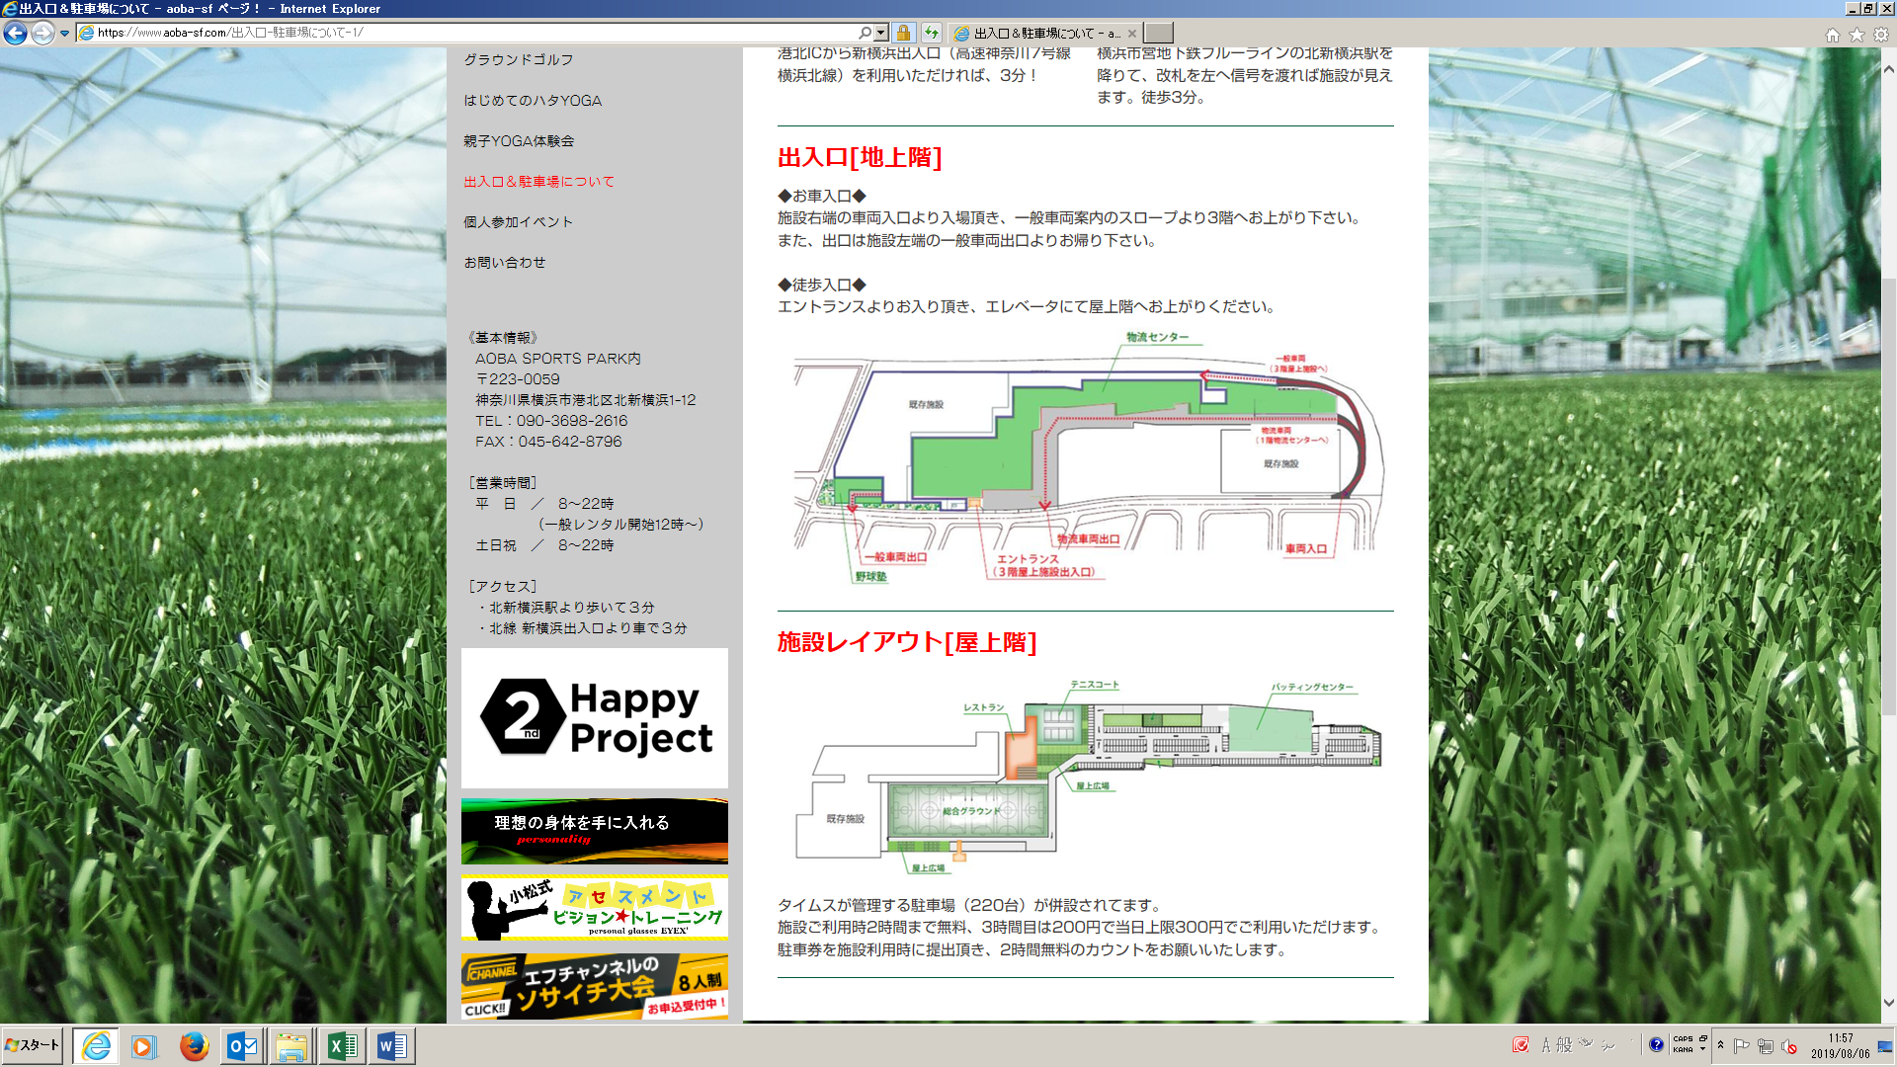

令和元年 月 日
第13回東京三栄会フットサル大会世話人 宛
（アラマークユニフォームサービスジャパン株式会社 朝比奈、工藤、生駒、奈良坂、渋谷）
大会申込み・問合せ専用アドレス ： saneikai-footsal@aramark-uniform.co.jp

第13回 東京三栄会フットサル大会 参加申込書
フリガナ
チーム名
会社名
所在地
代表者氏名
所属部署
ＴＥＬ / ＦＡＸ
メールアドレス

9月27日（金）18：30～20：30（三井物産 日本生命丸の内ガーデンタワービル本店9階
エームサービス・カフェテリア）での抽選会への参加申込書
※やむを得ず抽選会不参加のチームについては、参加者①の氏名欄に「不参加」とご記入下さい。
抽選会参加申込書 | 参加者氏名（4名まで）
参加者①
参加者②
参加者③
参加者④

領収書を希望される場合は、下記①～③より該当する番号を選択の上、「選択番号欄」にご記入願います。
領収書の合算等希望がありましたら、補足事項欄に内容をご記入願います（領収書は抽選会にてお渡しする予定です）。
選択番号： | - 大会参加費のみ | - 抽選会費のみ | - 両方
補足事項 ：

以 上

